Обновлены коды доходов и вычетов по НДФЛ
Обращаем внимание на Приказ ФНС России от 18.10.2024 N ЕД-7-11/877@.

 | ИЗ ДОКУМЕНТА ВЫ УЗНАЕТЕ  ФНС дополнила коды видов доходов и вычетов по НДФЛ. В частности, появился новый код дохода 1241 − выплаты по договорам долгосрочных сбережений, заключенным с российскими НПФ с лицензией. Перечень кодов вычетов дополнен кодом 150 для обозначения нового НДФЛ-вычета за сдачу нормативов ГТО со знаком отличия. Также вводится код 406 для профессионального НДФЛ-вычета в сумме страховых взносов ИП за себя. Обновленные перечни надо применять с 01.01.2025.
 | КАК НАЙТИ ДОКУМЕНТ В КОНСУЛЬТАНТПЛЮС  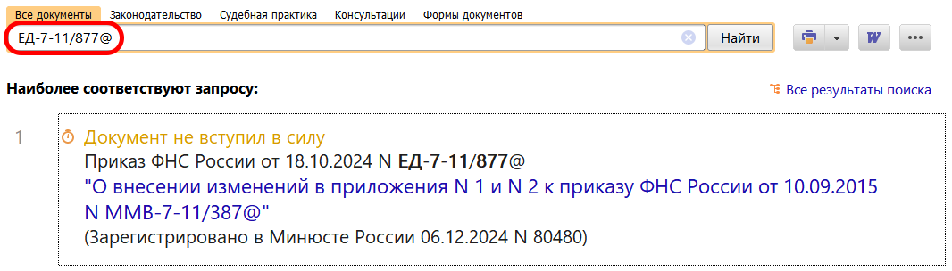
 | ДОПОЛНИТЕЛЬНАЯ ИНФОРМАЦИЯ  Как изменится порядок предоставления стандартных вычетов в 2025 году, читайте в Готовом решении: Как предоставить стандартные вычеты по НДФЛ с 2025 г. (КонсультантПлюс, 2024).
 | 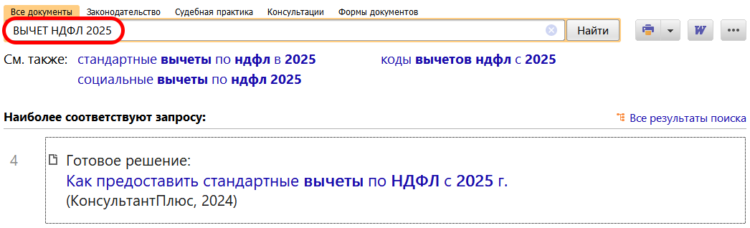
1

